Маски лицевые для систем СРАР
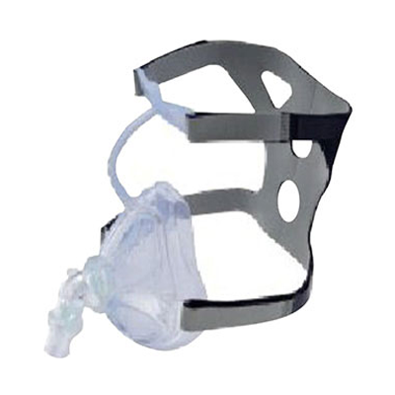
Бренд:
Kranz
Страна-производитель:
Китай
Подробнее о производителе
Характеристики | VM-2001 | VM-2002 | VM-2003 | VM-2011 | VM-2012 | VM-2013
Тип | вентилируемая |  |  | не вентилируемая
Размер | S | M | L | S | M | L
Материалы | силикон/PC

